9 декабря В МБДОУ «Дюймовочка» в группе №5 прошли мероприятия, посвященные Дню Героев Отечества.
Цель мероприятий - формирование у детей чувства патриотизма, чувства гордости и уважения к воинам, защитникам Отечества.
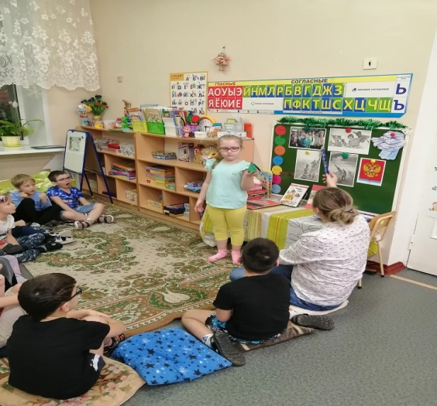
Утром, на детском совете, состоялась беседа на тему: «Герои Отечества». Была организована выставка детских книг «От героев былых времен до героев нашего времени». Днём, ребята рисовали, играли в сюжетно-ролевую игру «Солдаты». Дети самостоятельно провели мастер- класс по оригами (складывали из цветной бумаги пилотку). Дошкольники усвоили, что герой - это тот, кто совершил подвиг. И решили: в будущем стать героями России.

